**Project Escape**

# 1 Ausgangslage

Die Geschäftsleitung möchte ein neues Spiele- und Kundensegment erschliessen. Um effizient und erfolgreich eine Markteinführung durchführen zu können, müssen zuerst Kenntnisse über diesen Markt und dessen Kunden gewonnen werden. Aus diesen Gründen wurde das „Project Escape“ ins Leben gerufen, bei dem ein Prototyp entwickelt wird, der die benötigten Informationen liefern soll.

# 2 Ziele

## 2.1 Hauptziel

Es wird ein kostengünstiger Prototyp eines Adventure-Games entwickelt, um datengestützte Kenntnisse über das Interesse der Zielgruppe an einer möglichen Grossentwicklung zu sammeln.

## 2.2 Teilziele

|  |  |
| --- | --- |
| Nr | Beschreibung |
| Z-1 | Am Schluss des Projekts stehen die Daten zur Verfügung, welcher Prozentsatz der Spieler Interesse am Kauf einer erweiterten Version des Spiels hat. |
| Z-2 | Der Spiel-Prototyp kann im Internet gratis heruntergeladen werden und wird einen Monat nach der Veröffentlichung von mindestens tausend Personen der Zielgruppe gespielt. |
| Z-3 | Der Spiel-Prototyp läuft stabil – mindestens neunzig Prozent der Spieler können das Spiel durchspielen, ohne dass das Programm abstürzt oder ungewollt neu gestartet werden muss. |
| Z-4 | Das Spiel ist unterhaltsam genug, sodass es von der mindestens der Hälfte der Spieler auch zu Ende gespielt wird. |
| Z-5 | Das Spiel ist innovativ und neuartig genug, damit es der Mehrzahl der Spieler nicht als Plagiat erscheint. |
| Z-6 | Es entstehen keine Kosten für die Anwenderschulung, da das Spiel kein Handbuch oder Tutorial benötigt, sondern selbsterklärend ist. |
| Z-7 | Um Kosten zu sparen, soll das Spiel nur für die am weitesten verbreitete Plattform entwickelt werden. |

# 3 Betroffene Personen

## 3.1 Akteure

* Spieler
* Support-Team „Customer Care“ (müssen eventuelle Fragen zum Spiel beantworten können)

## 3.2 Stakeholder

|  |  |
| --- | --- |
| Gruppe | Beschreibung |
| Projektteam | Interesse am Erfolg besteht, da das Team in diesem Fall an der Entwicklung des Grossprojektes beteiligt wird. |
| Auftraggeber  J. Eckerle | Die Frage „Soll ein neues Produkt lanciert werden?“ wird beantwortet. |
| Management  J. Eckerle | Portfolio-Erweiterung im Erfolgsfall, neue Einnahmequelle und mögliche Erschliessung eines zusätzlichen Kundensegments. |

## 3.3 Zielgruppe

* Gelegenheitsspieler, im Alter zwischen zwanzig und vierzig Jahren

# 4 Kontextdiagramm

scopediagram.png

# 5 Anforderungen

## 5.1 Risikobewertung

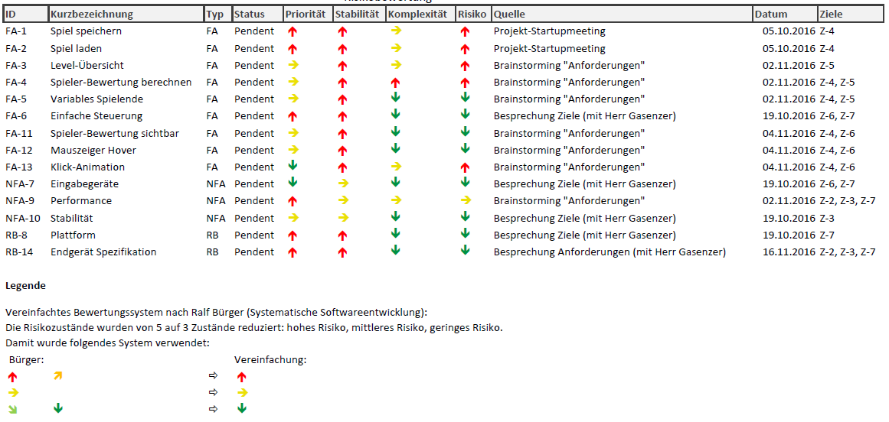

## 5.2 Funktionale Anforderungen

|  |  |  |
| --- | --- | --- |
| ID | Kurzbezeichnung | Beschreibung |
| FA-1 | Spiel speichern | Das System muss dem Benutzer in der Level-Übersicht die Möglichkeit bieten,  den Spielstand lokal zu speichern. |
| FA-2 | Spiel laden | Beim Starten muss das Spiel: - bei lokal vorhandenem Spielstand den bestehenden Spielstand laden. - bei nicht lokal vorhandenem oder nicht auffindbaren Spielstand einen neuen Spielstand erstellen. Das System präsentiert anschliessend in jedem Fall den Spielstand. |
| FA-3 | Level-Übersicht | Das System soll dem Benutzer eine Übersicht für die Navigation zwischen den verschiedenen Levels bieten. Diese zeigt, welche Levels bereits zugänglich sind und ermöglicht es dem Benutzer, eines per Mausklick auszuwählen. Das System soll nicht zugängliche Levels kennzeichnen und die Navigation zu ihnen verunmöglichen. |
| FA-4 | Spieler-Bewertung berechnen | Sobald ein Level abgeschlossen ist, soll das System die aktuelle Gesamtpunktzahl des Benutzers basierend auf der Formel <Gesamtpunktzahl> = (<bisherige Gesamtpunktzahl> + <Punktzahl des abgeschlossenen Levels>) / 2 berechnen und im Spielstand eintragen. |
| FA-5 | Variables Spielende | Sobald der Spieler das finale Level geschafft hat, soll das System das leistungsabhängige Ende der Geschichte gemäss der Gesamtpunktzahl anzeigen. - Ganzzahlig gerundete Gesamtpunktzahl 0%-49%: Negatives Ende. - Ganzzahlig gerundete Gesamtpunktzahl 50%-84%: Neutrales Ende. - Ganzzahlig gerundete Gesamtpunktzahl 85%-100%: Positives Ende. |
| FA-6 | Einfache Steuerung | Das System muss es dem Benutzer erlauben, sich innerhalb eines Levels mit Mausklicks fortzubewegen. Sobald ein begehbarer Ort innerhalb des Spielbereichs in der Unity-Simulation angeklickt wurde, muss das System die Spielfigur zum angeklickten Ort bewegen. |
| FA-11 | Spieler-Bewertung Sichtbar | Das System zeigt in der Level-Übersicht (siehe Anforderung 3) die aktuelle Bewertung des Spielers  (siehe Anforderung 4) oben rechts in der View in der Form „Aktuelle Bewertung: <Gesamtpunktzahl>“ |
| FA-12 | Mauszeiger Hover | Falls der Mauszeiger des Benutzers sich nicht auf einem interagierbaren Objekt im Spiel befindet, soll das System den Standardmauszeiger anzeigen. Falls der Mauszeiger des Benutzers sich auf einem interagierbaren Objekt im Spiel befindet, soll das System als Rückmeldung den Standardmauszeiger durch einen andersartigen ersetzen. |
| FA-13 | Navigation-Klick-Animation | Sobald der Spieler innerhalb eines Levels auf einen navigierbaren Punkt klickt,  soll das System am geklickten Punkt eine kurze Animation starten. |

## 5.3 Nicht-Funktionale Anforderungen

|  |  |  |
| --- | --- | --- |
| ID | Kurzbezeichnung | Beschreibung |
| NFA-7 | Eingabegeräte | Für das Spiel wird kein zusätzliches Eingabegerät  benötigt, sondern es kann mit bereits vorhandenen Geräten wie zum Beispiel mit einer Maus, Touchpad und Tastatur gespielt werden. |
| NFA-9 | Performance | Das Spiel ist soll von Endgeräten mit Mindestspezifikationen (siehe RB-14) flüssig gespielt werden können. |
| NFA-10 | Stabilität | Das System soll stabil laufen und nur in absoluten Ausnahmefällen (10% der Spielversuche) abstürzen. |

## 5.4 Randbedingungen

|  |  |  |
| --- | --- | --- |
| ID | Kurzbezeichnung | Beschreibung |
| RB-8 | Plattform | Die Applikation wird für Windows entwickelt und getestet. |
| RB-14 | Endgerät Spezifikation | Das Spiel wird für Computer mit folgenden Mindestspezifikationen entwickelt: RAM: 2 GB Festplattenspeicher: 16 GB Grafikkarte: DirectX 9 oder höher mit WDDM 1.0 Treiber CPU: ähnlich Intel® Core™ 2 Duo E8500 oder AMD Phenom™ II X3 720 |

# 6 Glossar

|  |  |  |  |
| --- | --- | --- | --- |
| Begriff | Definition | Herkunft / Quelle | Synonym |
| AI | Siehe «KI» | Brainstorming «Anforderungen» | KI |
| Benutzer | Jede Person, die das Spiel spielt | Brainstorming «Anforderungen» | Spieler |
| KI | Der Charakter in dessen Rolle der Spieler in der Spielwelt schlüpft | Brainstorming «Anforderungen» | AI |
| Level | Ein Abschnitt aus denen die Spielwelt besteht und die vom Spieler mit einer bestimmten Punktzahl abgeschlossen wird | Brainstorming «Anforderungen» | Raum |
| Performance | Die Leistungsfähigkeit der Plattform, um das Spiel ausführen zu können | Brainstorming «Anforderungen» | - |
| Plattform | Die Kombination von Computer und Betriebssystem auf der das Spiel ausgeführt werden soll | Brainstorming «Anforderungen» | - |
| Punktzahl | Die vom Spieler in einem Level erreichte Bewertung, dargestellt als prozentualer Wert | Brainstorming «Anforderungen» | - |
| Raum | Siehe «Level» | Brainstorming «Anforderungen» | Level |
| Spiel | Das gesamte zu erstellende Softwareprodukt | Brainstorming «Anforderungen» | System |
| Spieler | Siehe «Benutzer» | Brainstorming «Anforderungen» | Benutzer |
| Spielstand | Eine Datei, die alle nötigen Informationen enthält, damit das Spiel einen früheren Zustand der Spielwelt wiederherstellen kann | Brainstorming «Anforderungen» | - |
| Spielwelt | Die vom Spiel erzeugte virtuelle Welt mit der der Spieler interagieren kann | Brainstorming «Anforderungen» | - |
| System | Siehe «Spiel» | Brainstorming «Anforderungen» | Spiel |